**春江中心小学教研快讯**

**第1期 （语文）**

常州市新北区春江中心小学 2017年9月30日

**【新闻快递】**

**春小：开学第一课，看我们的准备**

8月30日下午，春小到处洋溢着浓浓的教研氛围。

看，语文老师相聚在一起进行《开学第一课》的研讨，活动分两大流程：一是以 备课组为单位确定主题形成教学设计和课件，二是备课组长上台交流。

经过一小时激烈的研讨，备课组成员群策群力，万校长的分备课组精心指导，形成了初步的教学设计。接着备课组长分享了各自的智慧：一年级的黄燕老师针对一年级学生新生入学特点，着力通过儿歌，故事，自我介绍等方式培养学生的看、听、坐的常规，活动过程充满童趣。二年级的倪元芬老师从“看”字入手，分享了看字的汉字来源，看向假期，好书交流，看向书本，走向新学期，从而激发学生的阅读兴趣和自觉的学习习惯。三年级的韩露老师以“我的新朋友”为主题，带着学生走进生活中的好朋友，书本中的好朋友，进一步引导出学习中的好朋友----钢笔，让学生认识钢笔，钢笔的正确的使用方法等。四年级的蒋海英老师将阅读变美，让学生走进图书馆，在体验中、实践中让学生懂得如何选择图书，爱上阅读，养成读书做笔记的好习惯。五年级的季婕老师从“暑假生活分享”“聊电影《战狼2》”“小组建设班规制度”三个方面进行课堂推进，激发学生的自觉、自立、自强的能力。六年级的周海娣老师从六年级学生的年段特点突发，培养学生的演讲能力，从而设计了以小组为单位，以“一次旅游、一次尝试、一份美食、一次聚会、一本好书”等主题展开交流分享。

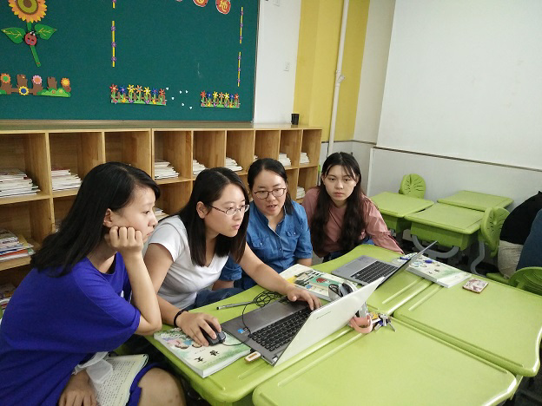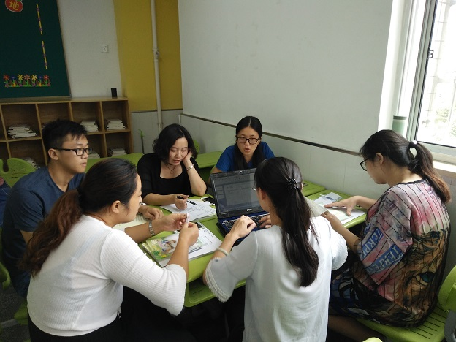

交流完后，老师们发表了自己的看法，提出了合理的建议：开学第一课要关注课堂的趣味性，更要培养学生的听说读写等方面的能力。

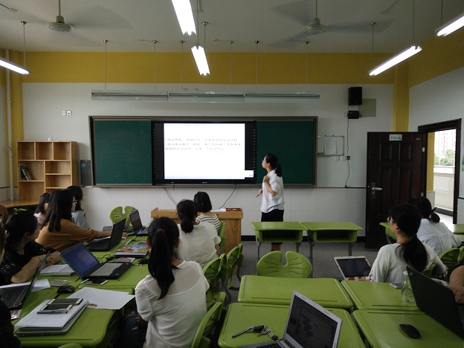

听，在梦想教室里，张晓锋主任结合学科关键能力——数运算能力的培养分享自己的学习体会，各年级备课组长均围绕数运算能力的培养这一主题发表自己的看法，或交流教学策略，或分享实践智慧，或提出教学困惑。大家聚焦话题，进行有向互动，智慧碰撞。新北区教育文体局丁玉龙校长全程参与本次研讨，对春小数学教研组组织的沙龙式研讨较为赞赏，同时对本次研讨活动进行指导与引领。他希望春小数学团队能学习新技术，扎实真研究，争取新突破，获得新发展。

两个多小时的教学研讨为一线教师的教学提出了许多可操作性的建议，还对进一步有效推动互动课堂，加强学校特色教育起到了至关重要的促进作用。老师们深信：有老师的共同努力，一定能在教学的道路上越走越幸福！

**计划引航，开拓向前**

“目标在前，策划在先，方向为导，发展为本”，新学期伊始，春江小学语文组如期开展了教研组长、备课组长的计划交流、分享活动。  
  首先，曹灯娣学科主任立足语文组的现状，从教研组建设、教学研究、教师发展、学生发展四方面提出了新的目标，并针对目标，提出了相应的切实可行的措施，为语文组引领了本学期活动方向。  
  接着，备课组长从学科现状、发展目标、具体措施等方面交流了本组设想，既全面，又有针对性。一、二年级备课组长黄燕、倪元芬老师针对低段学生的习惯培养，侧重对学生的语文基本素养——朗读、写字，提出了详实可操作的措施。即：“朗读”关注教师培训、示范朗读、多种形式、检测反馈，“写字”关注教师培训、摆正姿势、过程评价。三、四年级备课组长韩露、蒋海英老师，针对中段学生的学习需求，针对“课外阅读”，对本学期的“精读”“泛读”的书目以及如何有序开展，作出了详细的安排。五、六年级备课组长黄文娟、邵复成老师，立足“质量第一”的中心，具体从研究题型、答题习惯、有效练习、提优补差、作文提升作出了具体的计划。  
  最后，万校长高屋建瓴，对教研组长、备课组长提出了更高的要求：1、较强的学习力。组长首先要具备较强的课标解读、解读教材、制定目标、课例分析的能力，同时，也要善于向可利用资源学习。2、敏锐地洞察力。组长要能随时敏锐地捕捉到来自组内的教师群体、学生团体、家长等方面可能存在的一些问题，并及时解决。3、较强的领导力。作为组长，首先对自己的课堂要有示范性，其次，要有优于组员的魄力，要有一定的话语权，在组内起到组织、协调的作用，要能调动组内每位成员的积极性。4、积极的行动力。组长本身做事必须雷厉风行，敢说敢做，做到方向明确、路径清晰。  
  春江小学迎接新优质学校的创建的号角已经吹响，春小人前进的风帆已经扬起。斗志昂扬的语文组将在万莺燕校长的带领下，开拓前进，相信，我们的如春课堂将更加扎实、灵动，我们的如春学生也将更加生长、创新。

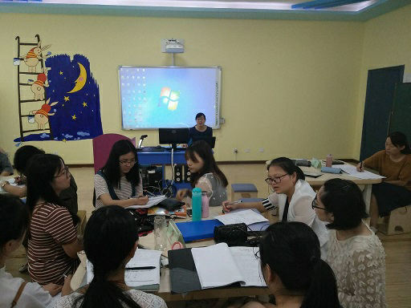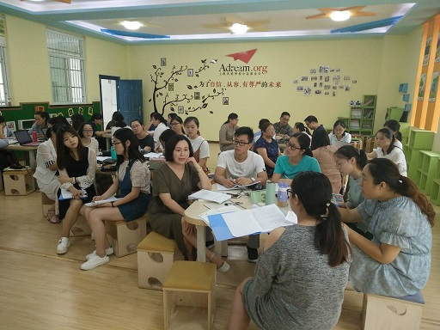

**春小：基于学生需求 提升学科素养**

|  |
| --- |
| 2017年9月13日，春江小学秋学期第一次语文教研活动如期举行。本次活动低年段由黄燕老师和倪元芬老师，中高年段由黄文娟老师和陈小燕老师执教研讨课。我们有幸邀请了常州市教研员朱洁如老师进行指导。  黄燕老师对部编版一年级新教材《识字5：对韵歌》一课展开教学，倪元芬老师执教二年级《乡下孩子》，黄文娟老师执教五年级《寻隐者不遇》，陈小燕老师开创性地执教六年级《剧本创编》。黄燕老师执教的《对韵歌》是新教材中的新课文，在教学中，黄老师把课本知识和实际生活相联系，以多样化、趣味性的方式帮助学生识字，做到了图不离字、字不离图，拓宽学生的思维，培养学生的合理想象能力，在语言实践中运用语文，促进语言生长。倪元芬老师的课堂充满童趣，情境性强，让每一个学生被深度卷入课堂，走进了乡下孩子的快乐童年。黄文娟老师的课堂上，学生在老师的指导下，在与同伴的互相对话、互相演绎中读懂了古诗，理解了情感，同类型古诗的拓展群文教学让这节课更加丰满。陈小燕老师敢于尝试、勇于创新，基于六年级的课文《负荆请罪》，结合课外拓展阅读中完璧归赵的故事，展开剧本创编教学，提升学生的学科素养，关注学生的未来发展。  课后，朱老师对一年级和六年级的两节课做出了详细的指导。朱老师首先认可了低段学生的良好学习习惯、有效的读书方式以及良好的课堂情境创设，并对一年级的识字写字教学提出了具体的建议。朱老师指出尽管部编版教材先识字后学习拼音，但是识字时也要有音的要求，音形义都是识字教学中必不可少的部分，老师要做到正确范读、准确指导；在字形的教学中，可以借助象形文字帮助学生识字，不增加学生识字压力；课堂上还要把握好写字教学的时间，利用好田字格指导学生读帖书写。对于陈小燕老师的课堂，朱老师充分肯定了这堂课的独创性和运用性，也对这堂课提出了两点直指要害的建议：一是指出了学生的最大困难在于如何将情节转换成台词，二是教学的执行过程中要充分发挥学生主体地位。朱老师的中肯建议让在场所有老师都产生了醍醐灌顶之感。  朱老师还对我校的语文教研活动作出了更高的要求，要赶早求好，不仅要求好，还要求最好。万校长也对所有语文老师提出了建议，要关注三个关系：常规组织和学习内容的关系、可教内容和必教内容的关系、识字与写字时间分配的关系，还要做好专题学习，不断自我提升，创造更多精彩有效的课堂。 |

|  |
| --- |
| **春小：扎实推进写字教学 有效开展小组学习** |

9月20日上午，秋雨绵绵，春小语文组教研活动在梦想教室开展得如火如荼。

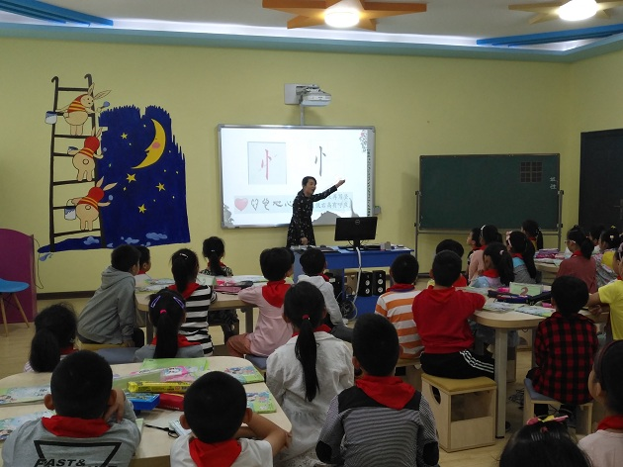

首先，由倪元芬老师执教了《学写竖心旁的字》，她以“忙”“怀”“快”“性”四字为例，让学生找出共同点，了解竖心旁在田字格中的位置及写法。然后各个击破，关注每个字的关键笔画和书写注意点。在教学过程中，倪老师还特别关注了学生的写字姿势和习惯，为我们每位语文老师起到了示范指导作用。

接着，吕坚老师就“什么是小组学习”“如何开展小组学习”“小组学习的优劣势”“如何进行评价”等问题，进行了一次较生动的培训活动，全体语文老师都参与体验了“小组学习”，知道了班级分组和明确分工的重要性，明白了要在小组学习中培养学生“会展示表述”“会倾听”“会质疑、更正、补充”的能力，提高小组学习的有效性。

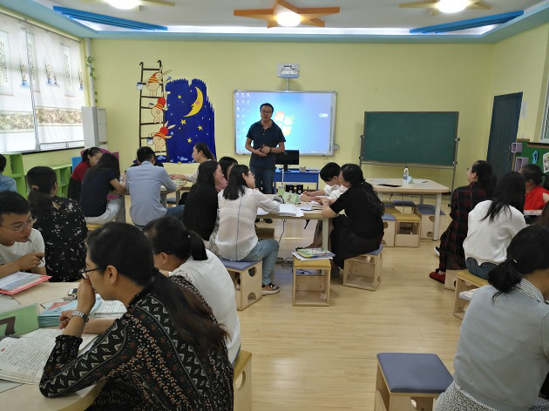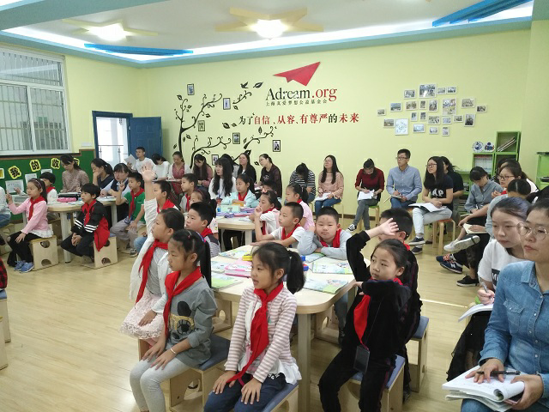

最后，万校长提出不仅仅是低年级要重视写字教学，中高年级也要扎实推进写字教学，让每个春小娃都能习得一手好字。同时，她也指出老师自身要对“小组学习”有准确认识，在开展小组学习时，设计的学习任务指向性要明确，要有层次性，评价要到位。

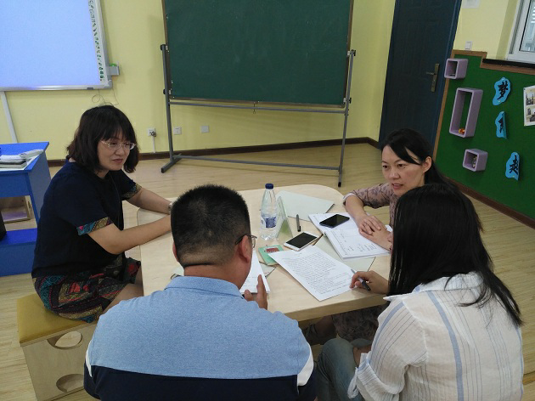

通过本次研讨活动的开展，语文教师更加明确了写字教学的结构和要求，懂得了小组学习如何开展、如何评价，为提升学生的书写水平和课堂学习能力找到了切实有效、细致扎实的方法，相信在春小所有语文教师的贯彻落实下，每个年段的学生在写字和小组学习中都能有质的飞跃。

**【智慧碰撞】**

**《对韵歌》**

课前积累：

小朋友们，我们学习了一首儿歌《上学歌》，谁来背，大家再一起来背一背（一人背，一起背）

教师过渡：看，多有趣的一首儿歌啊！

教学过程：

**一、谈话导入，揭示课题**

1.不知不觉，你们进入小学快两个星期了，肯定都交了好朋友，谁愿意上讲台说说你的好朋友是谁？（指名1个回答），好朋友也请走上讲台来。（教师手指着评价：你、他是一对好朋友。手拉着手一起走下去）还有谁上讲台来说说？好朋友也请走上讲台来。（教师手指着评价：你、他也是一对好朋友。小手拉小手一起走下去）

2.一对对好朋友，每天在学校里，一起学习，多开心哪。这就是“对”（请你跟我这样读，我就跟你这样读。指名读2个，一起读）

3.汉字宝宝也有好朋友呢，大家看，他们来了，我们 来叫准他们的名字吧。

PPT：出示日 、天 、你、 地、月、我

你能说说谁和谁是好朋友呢。

预设一：日和月是好朋友。我们可以说日对月。下面还有好朋友呢，谁能像我这样说一说。

预设二：你和我是好朋友。我们可以这样说你对我

预设三：天和地是好朋友 天对地

古时候的人也喜欢这样给汉字宝宝找朋友。今天我们学习的课文《对韵歌》里面也藏着好多对朋友，等待着我们去发现呢。（伸出右手，跟我书空）。（请你跟我这样读，我就跟你这样读），“对”用别的颜色的粉笔写。

**二、初读对韵歌，整体感知**

1、对韵歌读好了，就像唱歌一样好听，让我们赶快也去读一读。轻轻把书打开翻到第13页，抹平书角和书缝，左手按，右手指

第一遍：老师读，我来指。（教师巡视）

教师评价：老师读到哪你们就指到哪，真厉害。接下来，

第二遍：老师请小朋友和我一起读。左手按，右手指读（教师巡视）

第三遍：小朋友自己也想试一试吧，请用小手指着，自由地大声地读两遍。

表扬：同学们的习惯非常好，读完就坐的端端正正。

三**、随文识字，初读课文**

**（一）教学第一句**

教师过渡：（把书轻轻合上，书本归位。）小朋友读得真认真，老师要带上我们班坐的最端正的小朋友一起去旅游啦，哇，大自然的天气变化可真快啊！大家看。

1. （画面的定格）你都看到了什么？（培养孩子说一句话指名三个说）

预设一：我看到天空下起了小雨。评价：你不仅看到了风，还知道了风在怎样刮？

预设二：乌云来了，天空下起了小雨。

1. 来，让我们走进他们，云来啦，谁跟它交朋友（指名2个读、一起读）.（自然简洁）手指着云，让学生来读

3、云经常出现在我们的生活中，你们都见过怎样的云！（指名4-5个说）

预设四：我见过像小羊一样的云。评价：云真是一个魔术师啊！（他除了会变颜色，还会变样子呢）

预设五：我见过一会变成小羊、一会变成老虎的云。教师评价：看来这个云宝宝调皮得很呐。

教师过渡：突然间，一（1）的小朋友，这么聪明，白云带来了好朋友，雨大家看，

2、下雨啦！这就是云的朋友雨，很久很久以前的人把雨画了下来，慢慢地就变成了现在这样的汉字，你能指指这个字和图片哪像吗？

预设一：横是天空

预设二：下面是雨滴

教师总结：天空下起了水滴，就是雨，让我们和雨打招呼吧。（指名读“雨”，齐读）。它柔柔的，小草，小花都笑开了怀，真是（男生请你跟我这样读，我就跟你这样读；女生一起来）好雨知时节，当春乃发生，随风潜入夜，润物细无声。

教师总结：云和雨是一对好朋友啦！快来叫叫他们两个。出示：云对雨（男生读）

3、转眼，冬天到了，水滴觉得越来愈冷变成了小雪花。（PPT出示：雪），雪花想和小朋友们做游戏，可它一个人飞不起来，风来帮助它！（小耳朵，仔细听。风 火车火车哪里开。读好“风”，声音可要从鼻子出来喔），谁能给“风”找个好朋友呢？（不同种类）

预设一：春风、秋风、冬风。评价：这是每一个季节的吹的风

预设二：东风、北风、南风这是从不同的方向吹来的风。

预设三：刮风、吹风、

预设四：吹风机 清风，微风

预设五：风雪，他们本来就是一对好朋友。

4、风呼呼地吹，雪花飞舞起来啦！他们就是一对好朋友。雪对风（女生读）

5、教师总结：大自然的天气可真有趣，云会带来雨，雪花飞舞风帮忙。PPT出示云对雨，雪对风。（ 男生读第一行，女生读第二行）

**（二）教学第二句**

教师过渡：天气渐渐变暖了，大自然慢慢醒了，变得可漂亮啦我们一起来看看吧。（小眼睛，仔细看），你们都见到了什么？（指名三个说角度花、鸟、虫）

预设一：我见到了五颜六色的花，可真美。 花

预设二：小鸟在吃虫。虫

预设三：树上开满了花。鸟

PPT出示：你最喜欢谁呢？还有哪个什么？

1 、我最喜欢鸟，请你做小老师，带着大家读，（指名读），一起读读。鸟儿被人们画下来啦，一起来看，这是鸟的头，这是？头上的眼睛在咕噜咕噜转不停呢，鸟的身子，鸟爪。（让学生说说）鸟宝宝就是根据鸟的样子来，你能来找一找吗？

2、我最喜欢虫。（预设：这个可有点难，小耳朵，仔细听；师评价：读虫的时候舌头可要卷起来。）在古时候，虫并不是虫，它可是一条蛇。这是蛇的脑袋，三角形的脑袋下是长长的身体。慢慢变成了我们生活中的昆虫，生活中我们班有很多的爱看书的小朋友，就叫书虫。喜欢生活中还有好多好多的虫，懒虫，书虫，你们要做书虫还是懒虫呢？我们愿意做书虫，我们要做一个爱看书的书虫。

3、我最喜欢花。谁来读读

教师过渡：这里花还有好多好多呢，正在争奇斗艳呢。我们走进去看一看。这里有什么花呢？

预设二：我会看到黄色的花，葵花、牡丹花、梨花。

，还有好多好多事物，长得很像花的样子和花儿一样美呢？（浪花、雪花、烟花）

评价：看，生活中处处见学问。花儿可真多啊。有的花还长在树上呢。

教师总结：花对树

4、大自然的可真漂亮啊。出示ppt花对树，鸟对虫（第一组读花对树，第二组读鸟对虫）

**（三）教学第三句**

1、过渡：大自然中不光五颜六色的花美，各种各样的虫，还有更美的山和水呢。山清对水秀，柳绿对桃红。（一齐读）这到底是一幅怎样的美景呢。我们下节课继续。

**（四）总结巩固**

1.今天，我们一起走进了大自然中，感受到了大自然的无限美好。让我们再来合作读读这篇课文，到文中去感受一番。题目大家一起读，课文老师读前面的，小朋友读后面的。小朋友们会合作着读吗？

男生读前面的，女生读后面的。男生也要像老师一样把对读得轻轻的喔。

拍着手，一起读读。

**四、复习生字，指导写字。**

1、课文学到这，生字朋友你们还记得吗？看着他们以前样子来贴一贴。然后可得喊出它的名字。（不出示花）

2. 最后，我们一起来写好这个生字朋友：云

（1） “云”这个字有1个新笔画我们要学习，撇折怎么写才能写好呢？看老师写。范写撇折，边写边解说书写要领——下笔重，转折处停一停，折时稍稍往上斜。

（2）出示任务：在田字格中，“云”字怎样写才好看呢。

预设：上下横，一短一长；撇折从下横的起点起笔，与最后一笔点，成三角形。

（3）描一个，写一个。边范写边提示。

（4）反馈指导。示有毛病的例子，指出错误，然后学生修改。

**【同伴跟帖】**

【倪元芬】

这是一节成功的语文课。教学中，处理好了以下几种关系：

1．文本与生活

  文本中呈现的生字大多是生活中常见的，为此，课堂上，根据相应的文本内容，尊重儿童的天性，将我们的内容回归儿童的生活，创设真实生活化情景。去感受大自然气候的变化，去欣赏大自然的美景，让整个课堂沉浸在观察、欣赏、发现、探究的过程中。  
2.识字与思维  
  本课生字大多为象形字，为此，在文本的学习中，在生活化的情景中，教师随机地呈现生字，做到图不离字，字不离图，使学生在情景中，亲密接触汉字，唤起生活体验，让图与字建立表象认识，激发学生识字的兴趣和主动认字的愿望。与此同时，拓宽学生思维，启发学生想象，比如：学习“花”的学习中，从直观的，生活中常见的各种花，联想到像花朵形状的浪花、雪花等。“虫”字的学习中，同样的，从具体的昆虫，提升到生活中常说的“书虫”“懒虫”，并在生活中争当“小书虫”。让识字的方式呈现多元化，让思维可以触摸。  
3.语言与生长  
  语文教学，指向能理解和运用语文，培养语感，积累词汇。本课中，黄老师注重让学生在语文实践中运用语文，文本情境中，让学生练习表达，有一句到几句，逐步培养学生的表达能力，让语言得到生长。

**《乡下孩子》第二课时**

教学目标：

　　1、继续学习生字，在文本中理解：旷野、串、乐坏等词语的意思。

2、能正确、流利、有感情地朗读课文，背诵课文。

　　3、了解乡下孩子丰富多彩、幸福愉快的生活，感受乡下孩子的聪明、能干。

4、欣赏诗歌特点，积累语言，仿照文中句式读说结合，培养想象能力、表达能力，进步加强热爱农村的思想感情。

教学重难点：

　　1、能正确、流利有感情地朗读课文，背诵课文。

　　2、培养学生的想象能力和初步的写话能力。

教学过程：

一、复习字词，走进乡下。

1、上节课，我们读了一首非常有趣的儿童诗，——（齐）：乡下孩子！

2、乡下孩子还带我们认识了不少生字词，让我们来 “开火车”读读这些词语，（出示卡片，生读）

出示： **乡下 肚皮 旷野 野菜**

**馋嘴 编织 怀里 乐坏**

“坏”的偏旁是一个新偏旁，谁知道？一起读

3、这里，还有四组短语，

出示： **欢唱的黄鹂 盛开的野菊**

**美丽的故事 动听的歌曲**

请几个人当小老师来领着读一读。

4、通过上节课的学习，我们还知道乡下孩子曾是妈妈怀里（欢唱的黄鹂），曾是爸爸背上（盛开的野菊），乡下孩子和我们一样，都是在爸爸妈妈爱的怀抱里长大。

二、融入乡下，感受丰富多彩的生活

（一）、学习第2、3小节

1、过渡：那么，他们的生活又会是怎么样的呢？今天，让我们一起去乡下走一走、看一看，和乡下孩子交交朋友。来到乡下，（示图）你看到了什么？

预设：田野绿油油；（补充：空旷、广阔）

2、乡下可真美，走来了乡下孩子，他们最喜欢干什么呢？我想请一位同学来读2、3自然段，其他人边听边思考（纠音）

乡下孩子喜欢干什么，谁来完整地说一说（指名说）是呀，乡下孩子喜欢捉蝴蝶、含草叶、挖野菜、逮小鱼（贴板书）（边贴边读）

老师还有一组词，贴：一只、一片、一篮、一串，（边贴边读）它们呀，分别是蝴蝶、草叶、野菜、小鱼的好朋友，谁来摆一摆。（指名上台摆一摆）让我们齐读一遍，特别注意加点的量词。

3、是的，乡下孩子喜欢捉蝴蝶、含草叶、挖野菜、逮小鱼（去掉一部分）接下来，就让我们也去读读课文2、3自然段，然后和同桌说说，你最喜欢干什么？为什么？

自由读（过渡：小朋友读得真投入，你最喜欢干什么？为什么？）你可以先读读那句话，再说说你喜欢和乡下孩子干什么。

1）（预设）捉一只蝴蝶，能编织美丽的故事。

指名读，指名说，谁也想去捉蝴蝶。

（示图）乡下，到处都是五彩缤纷的野花儿，散发出阵阵的清香，引来了一只只美丽的蝴蝶，它们在花丛中翩翩起舞，轻轻地、悄悄地，你捉到了一只什么样的蝴蝶？（指名说）看着看着，我们张开了想象的翅膀，你能编出什么故事呢？

是呀，我们和乡下孩子一样，捉着蝴蝶，我们就编织了美丽的故事。谁来夸一夸乡下孩子的聪明呢？指名读,齐读

2）预设：含一片草叶，能吹出动听的歌曲。

指名读，指名说，

课前，老师在小朋友的抽屉里放了一片草叶，拿出来，像老师一样，轻轻地含在嘴里，试着吹一吹。

你们想不想听一听乡下孩子用草叶吹出的歌曲呢？好，把草叶放回抽屉，让我们静静地来听一听。（放歌曲）听着这草叶曲，你想说什么？

预设：乡下孩子真聪明；……

在一位诗人的眼里，这草叶就是最神奇的叶笛。出示：叶笛（文章）师范读。小朋友静静地听着，都陶醉了，让我们也来轻轻地、美美地读一读。（生齐读）

有了孩子们的草叶声，乡下成了音乐的世界。（示文）谁来读？（指名读）评价：多么动听的声音（强调：动听）；你把“能”突出来了（强调：能）

3）挖一篮野菜，撑圆了小猪的肚皮。指名读，再说。

瞧，乡下孩子挖来了满满一篮子野菜，这下，小猪可要大饱口福了，你们瞧，小猪的肚皮怎么样，像什么呀？

预设：小猪的肚皮（大大的；圆圆的；圆鼓鼓的；像一个圆圆的西瓜、像一个大大的皮球……

看，小猪的肚皮已经被“撑圆”了（加点）谁来读？（指名读）谁来加上动作读一读。（评价：当心，快被撑破了；好圆呀……

老师看着这些小猪撑圆的肚皮，想起了一首歌《小猪吃得饱饱》让我们一起来唱一唱。

我想，小猪在睡梦中还在感谢小主人，夸赞小主人的能干呢！一起再来读一读。

4）逮一串小鱼，乐坏了馋嘴的猫咪。

指名读，说一说。

谁逮过小鱼吗？指名说

乡下孩子的本领可大了！他们能直接到河里去逮鱼呢。而且逮了一条又一条，然后，他们用绳子把鱼串起来，就是——生：一串小鱼。

**这串小鱼多新鲜哪。现在你们就是馋嘴的小猫咪，看到这串小鱼，你会怎么样？**指名说：（口水直流、在地上打滚儿）

**馋嘴的猫咪看到了小鱼高兴极了，它呀，都乐坏了。**给“乐坏”加点，谁来读？（指名读）老师有个疑问，**这里“坏”的意思是不是像我们一上课说的，“好坏”中“不好”的意思呢？那是什么意思？**（指名说） “坏”在这里指“很、非常、特别”的意思，表示程度很深。比如：妈妈下班回到家，又是做饭又是烧菜，很累很累，就可以说“累坏”了，谁还能举例？（举例放学回家，很饿很饿，就可以说“饿坏”了。）猫咪看到这一串小鱼，很开心很开心，就是“乐坏”了。

谁来读出猫咪的开心呢（指名读）（评价：你太开心了）

4、乡下孩子的生活真是丰富多彩呀！如果你们是在乡下，还会做哪些有趣的事情？

（出示文中插图，让学生观察想象）

生交流：我会去采野花、钓鱼、捉螃蟹、拾稻穗、割草、打滚……

2）拾了稻穗，割了青草，采了野花干什么用呢？谁能照样子来说一说？可以只说一句，也可以不按照老师提供的句式来说。

（手指句子：逮一串小鱼，乐坏了馋嘴的猫咪）

出示： 拾一把稻穗， 。

割一篮青草， 。

采一束野花， 。

……

学生各自看图练说 全班交流

（预设：拾一把稻穗，馋坏了贪嘴的公鸡；割一篮青草，喂饱了温顺的羊羔（老牛）；拾一束野花，点缀了我们美好的童年（打扮了美丽的我们）。

3）乡下孩子的生活真有趣，谁能看着图，连起来说两三句呢？先自己说一说 生自由练说，全班交流。向同桌说上二、三句。

6、此时此刻，你觉得乡下孩子怎么样？（指名说，板书：能干、聪明、勤劳）

让我们再次来读读2、3小节，我们配合读，老师读前半句，你们读后半句。

（二）、学习第4小节

乡下孩子在一起捉蝴蝶、含草叶、挖野菜、逮小鱼。小朋友，你们觉得乡下孩子的生活怎么样？

预设：自由自在；幸福；愉快……

是的，乡下孩子（生在阳光下，长在旷野里）而且呀，乡下孩子是那么的聪明、能干，他们在旷野里劳动、嬉戏，快乐、幸福地成长着，我们情不自禁地发出赞叹：（读第四小节））

三、诵读诗歌，体悟意境

1、小朋友，今天，我们跟随乡下孩子在乡下走了走，看了看，和他们一起在旷野里劳动、嬉戏。让我们把这有趣的乡下生活牢牢地记下来，一起来背一背，如果还不会背，可以看着屏幕一起读。

生齐声吟诵课文。

四、布置作业

师小结：乡下生活真是太令人向往了，乡下孩子又给我们带来了两个生字：唱、捉。这两个字有什么共同点？老师范写。

生：左右结构，

**【教研小结】**

1.低年级要重视写字教学，中高年级也要扎实推进写字教学，让每个春小娃都能习得一手好字。在课堂学习方式上，要转变学习方式-----小组学习，设计的学习任务指向性要明确，要有层次性，评价要到位。

2.明确教研组长、备课组长职责的要求：a.较强的学习力。组长首先要具备较强的课标解读、解读教材、制定目标、课例分析的能力，同时，也要善于向可利用资源学习。b.敏锐地洞察力。组长要能随时敏锐地捕捉到来自组内的教师群体、学生团体、家长等方面可能存在的一些问题，并及时解决。C.较强的领导力。作为组长，首先对自己的课堂要有示范性，其次，要有优于组员的魄力，要有一定的话语权，在组内起到组织、协调的作用，要能调动组内每位成员的积极性。D.积极的行动力。组长本身做事必须雷厉风行，敢说敢做，做到方向明确、路径清晰。

|  |
| --- |
| 素材整理：曹灯娣 核稿人：万莺燕 签发人：万莺燕 |